ДАТА: 11.10. 2021 год.

ДОБРЫЙ ДЕНЬ!!! СЕГОДНЯ МЫ С ВАМИ РАССМОТРИМ

Тема урока: Однорядная система перевязки кирпичной кладки

ЛЕКЦИЯ

Изучение нового материала:

Общие сведения
Для того чтобы стена возводимого дома обладала необходимой прочностью и уложенные камни под действием нагрузок не смещались, кирпичную кладку выполняют с применением различных систем перевязки швов. Смысл перевязки состоит в том, чтобы вертикальные швы кладки были перекрыты (перевязаны) камнями через каждый ряд кладки. Это достигается, например чередованием ложковых (длинная сторона кирпича) и тычковых (короткая сторона кирпича) рядов.
Однорядная или цепная система перевязки это чередование тычковых и ложковых рядов кирпичной кладки. (рис.1). Первый ряд (нижний)укладывают тычками, второй – ложками и так далее чередуют тычки с ложками. Если посмотреть рис.1, можно увидеть, что поперечные швы при этом будут сдвинуты относительно друг друга на ¼ кирпича, а продольные швы сдвинуты — на 1/2 кирпича. Вертикальные швы нижнего ряда перекрываются кирпичами верхнего ряда кладки.
Толщина наружных стен обычно выкладывается кратной целому кирпичу или 1\2 кирпича. Таким образом, толщина стены бывает в 1, 1.5, 2 или 2.5 кирпича. Пример для каждого случая показан на рис.1.
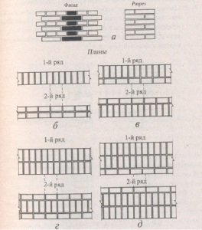
Однорядная система перевязки
а – фасад и разрез стены в 1.5 кирпича; б – стена в 1 кирпич; в – стена в 1.5 кирпича; г – стена в 2 кирпича; д – стена в 2.5 кирпича

Тычковыми рядами также обычно завершают обрезы столбов и стен, тычками выкладывают пояски и карнизы, а также места, на которые опираются плиты перекрытия и плиты балконов.

Выкладка углов при однорядной системе перевязки кирпичной кладки
При толщине стены в два кирпича, выкладку углов в первом ряду начинают с трехчетвертки, уложенной ложком. Второй ряд выполняют следующим образом: наружную и внутреннею версты – ложком; ряд между верстами – тычком.
При толщине стены в два с половиной кирпича угол в первом ряду также начинают с укладки двух трехчетверок, а затем продолжают кладку тычком. Второй ряд начинают с ложкового ряда, а для перевязки внутренней версты используют четверки кирпичей. (рис.2).
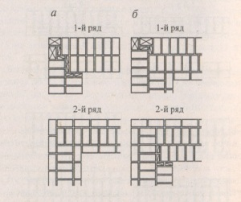
Кладка прямых углов
а – стены в 2 кирпича; б – стены в 2.5 кирпича

Кладка простенков при однорядной системе перевязки кирпичной кладки
Участки стен между проемами или простенки начинают укладывать с тычкового ряда. В местах четвертей укладывают четвертки кирпичей. Второй ряд при любой толщине стенначинают укладывать с ложкового ряда. Перевязку обеспечивают неполномерные кирпичи – четвертки и трехчетвертки. (рис.3).
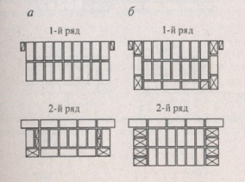
Кладка простенков
а – толщиной в 2 кирпича; б – толщиной в 2.5 кирпича

Вертикальное ограничение стен при однорядной системе перевязки кирпичной кладки
Кладку вертикальных ограничений стен выполняют следующим образом. Наружная верста первого ряда укладывается тычком. Перевязку в торцевой части обеспечивают выкладкой трехчетверток, которые кладут отколотой плоскостью внутрь стены (рис.4).
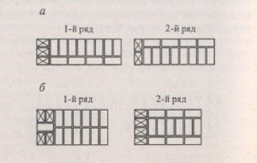
Кладка вертикальных ограничений стен
а – 1.5 кирпича; б – 2 кирпича

Примыкание стен при однорядной системе перевязки кирпичной кладки
Для обеспечения перевязки кирпичной кладки примыкание стен выкладывают таким образом, чтобы наружная верста одной стены была тычковая, а другой — ложковая. Количество трехчетверток будет определяеться толщиной примыкающей стены (рис.5).

Пересечение стен при однорядной системе перевязки кирпичной кладки
Пересечение стен выкладывают попеременно. При толщине стены в полтора кирпича, если первый ряд выложен как «ложок – тычок», то второй ряд выкладывается как «тычок – ложок» и так далее. При толщине стены в два кирпича перевязка кирпичной кладки осуществляется аналогичным образом (рис.6).
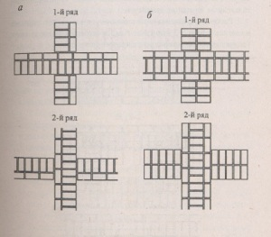
Кладка пересечения стен
а – в 1.5 кирпича; б – в 2 кирпича

Дымовые и вентиляционные каналы при однорядной системе перевязки кирпичной кладки
Дымовые каналы и венканалы размещаются во внутренних стенах здания. Дымоходы выкладывают только из керамического кирпича, а венканалы — и из силикатного. Сечение каналов бывает размером 140*140 или 270*140 мм. Для правильной кладки каналов применяют шаблон – доску с вырезами, которые соответствуют размерам каналов на стене. Кладку перевязывают за счет половинок и трехчетверток кирпича (рис.7).
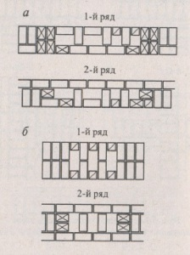
Кладка дымовых и вентиляционных каналов
а – в стенах толщиной в 1.5 кирпича; б – в стенах толщиной в 2 кирпича

Вопросы по теме:

1. Правило выкладки углов при однорядной системе перевязки кирпичной кладки?

2. Правило кладки простенков при однорядной системе перевязки кирпичной кладки?

ответы на данное задание подготовить и сдать в электронном виде до 12.10 2021 года при ответе прошу написать фамилию и группу

